HASSEN OULD YOUSSEF EL KANAANE

- Diplôme : Licence En Finance Management

- Naissance : 01/01/1996 El Basra

-Situation Familiale : Célibataire

- Nationalité : Mauritanienne

-Tel : 00222 32717258

-E- Mail : Hassen.tamimi18@gmail.com

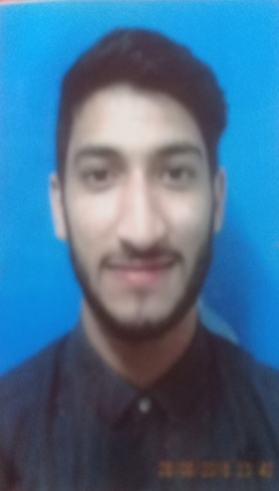

OBJECTIFS

Réussir en entreprise
Faciliter une cohérence en entreprise
Satisfaire les besoins du poste occupe avec un partage réciproque de connaissances

COMPETENCES

- Administration / Organization / Service Generaux
- Conseiller clientèle
- Gestion de la clientèle
- Conseiller commercial
- Créer des projets
- Convaincre les clients

EXPERIENCES PROFESSIONNELLES
- Occupé le poste Assistant directeur de la société SPTP – UNORKA
- Occupé le poste Assistant directeur du bureau d'étude de génie civile
- Responsable et administrateur de Lavage SOCOGIM pendant 6 mois

FORMATION
2019-2020 : Licence professionnelle en finance management a l’université sup management
2016-2017 : Obtention du BAC D au lycée AL MANHAL de Nouadhibou (scientifique)

CONNAISSANCE LINGUISTIQUE ET INFORMATIQUE
L’anglais : écrit et parle (Très bien)
L’arabe : écrit et parle (Très bien)
Le français : parle et écrit (Très bien)
Maitrise des outils : Word ; Excel ; et Power Point
ACTIVITES EXTRA-PROFESSIONNELLES

Membre d’une association des jeunes sportifs de Nouadhibou
Membre du bureau des étudiants de sup Management
DIVERS

Football
Lecture
Voyages

